附件10

×××自评报告

（模板）

一、社会组织基本情况

（一）社会组织简介

×××成立于×××年，是在陕西省民政厅登记注册的、有法人资格的社会团体/社会服务机构/基金会，业务范围为×××。登记住所地址×××，办公面积×××，场地为自主产权/租赁/挂靠/无偿使用/其他情况，目前配备有×名专职人员、×名兼职人员，负责机构日常运营管理、财务管理及服务项目管理与策划。

（二）基础条件

（三）组织架构

（四）内部管理

二、主要工作绩效

（包括服务政府、服务会员、服务企业、服务社会、行业影响力、维护权益方面，取得的社会影响力。）

三、存在问题及下一步工作打算

（在社会组织运作中存在哪些主要问题和不足之处，及后续改进建议。）

四、自评结论

×××自评总分为×××分，自评等级为×A，自评情况详见附件。

**附件：全省性×××××评估自评表**

*注：

1.即社会组织所属类别自评评估指标，模板见附件3—7；

2.附件3—7为评估指标，请各社会组织如下图所示，将“指标”改为“自评表”，并在右侧新增一列“自评”，在此列打分自评。

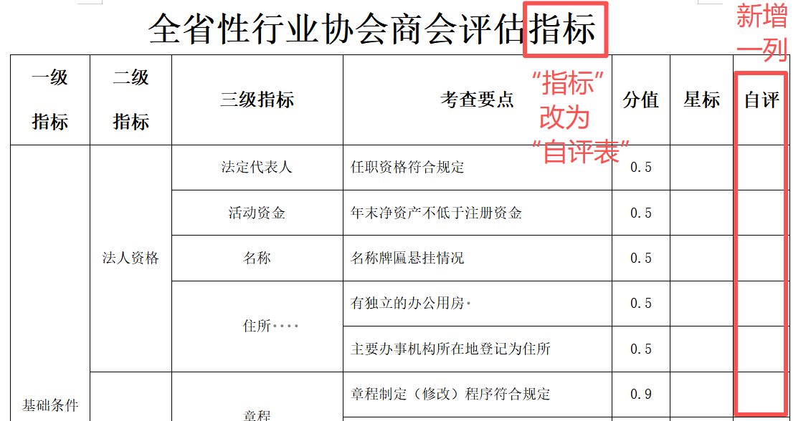

×××（单位盖章）

年 月 日

*注：请勿擅自改动字体格式，一级标题使用黑体，三号字；二级标题使用楷体，三号字；正文使用仿宋_GB2312，三号字。